# algorithm函数总览：

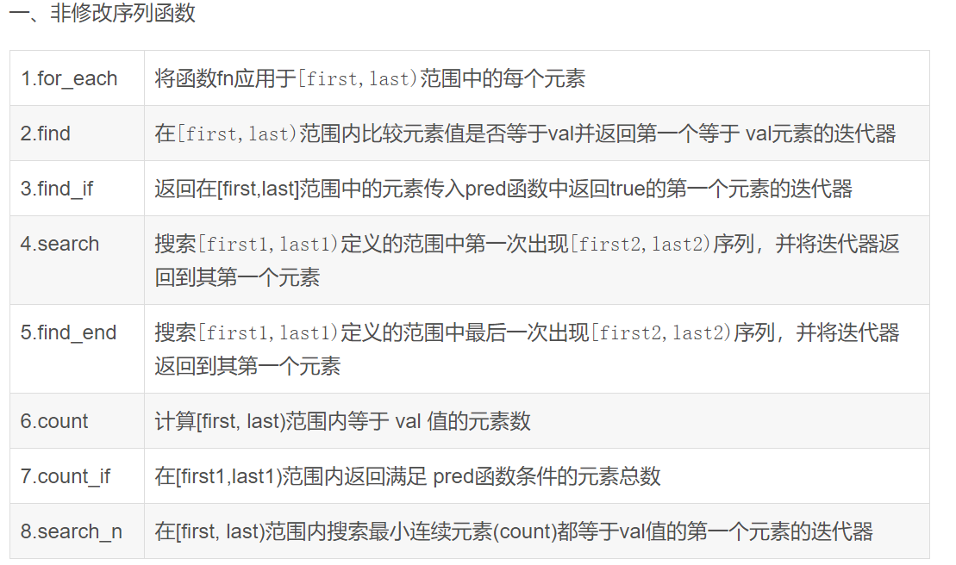

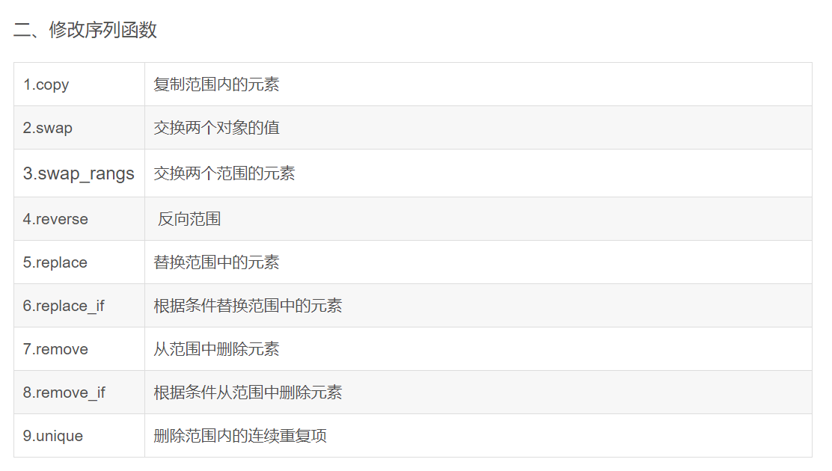

**三、排序**

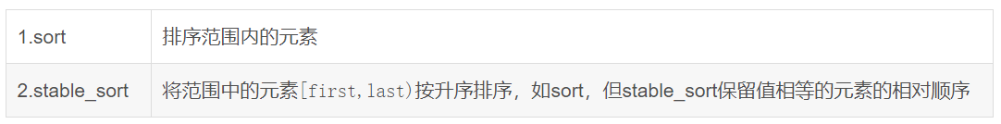

**四、最大最小**

